Южнокорейское правительство пошло на уступки бастующим врачам
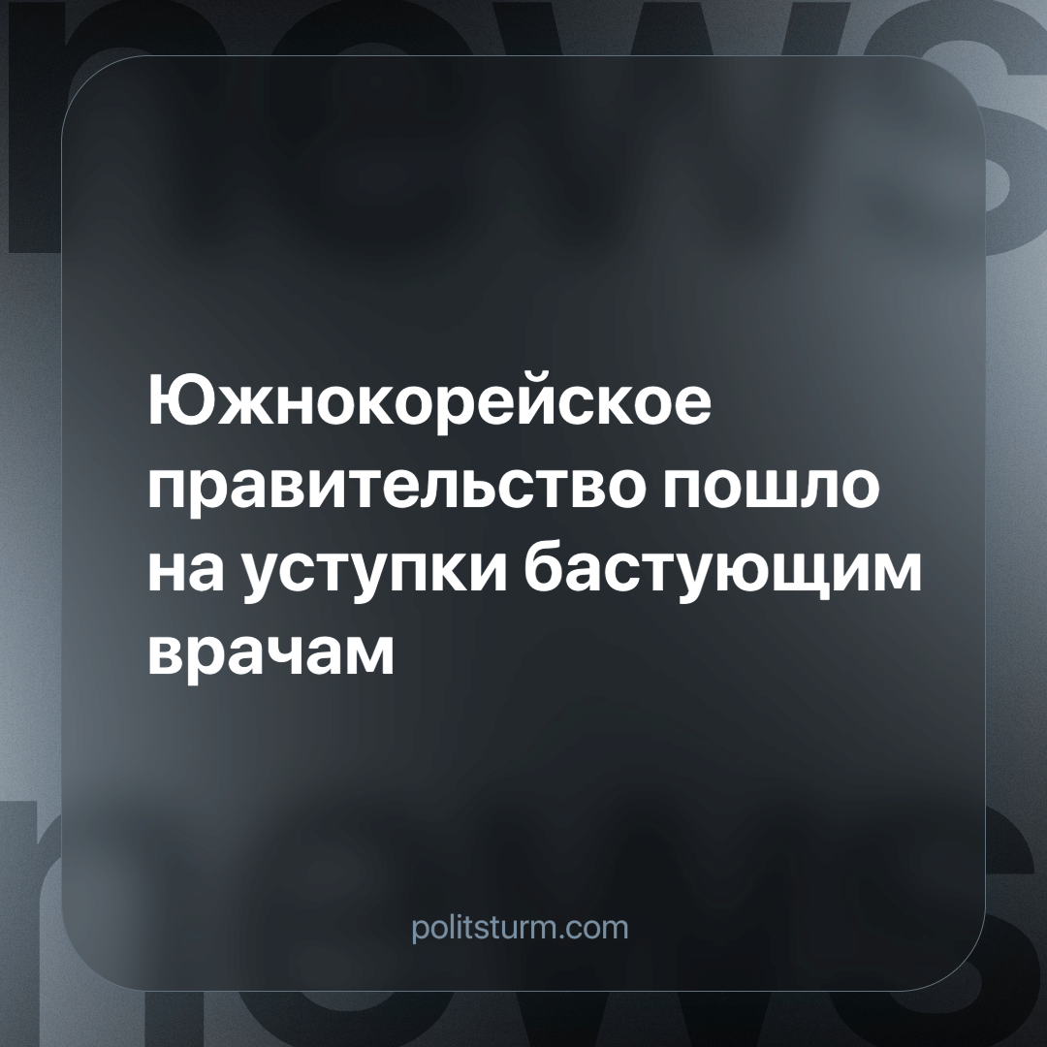

Оригинальная статья
2024-05-08
1 мин. на чтение

Южнокорейское правительство сообщило, что замедлит планы по увеличению набора студентов-медиков со следующего года. Вместо единовременного приёма большого количества новых студентов, правительство предложило план по их постепенному увеличению в течение нескольких лет.
Более 9000 из 13 000 медицинских интернов и ординаторов страны бастовали с конца февраля, когда правительство объявило о плане набрать дополнительно ещё 2 000 студентов в следующем году. Текущая квота составляет 3058 человек, при этом она не менялась с 2006 года. То есть правительство изначально планировало резко повысить квоту более чем на 65%, что наверняка ещё ударит по оплате труда младших врачей в ближайшие пару лет.
А ведь еще недавно правительство угрожало бастующим врачам увольнениями, штрафами, лишением лицензий и уголовным преследованием, о чем мы уже сообщали ранее. Там где не сработали угрозы, капиталисты надеются что на этот раз помогут обещания. Но врачи уже призвали правительство полностью отказаться от реализации нового плана.
Организованные действия рабочих, от студентов до старших докторов, заставило буржуазное правительство от угроз перейти к уверениям. Своими действиями правительство пытается расколоть единство рабочих, ведь разбив такое резкое увеличение квоты на пару лет, часть бастующих можно будет убедить, что система образования и медицины справится с нагрузкой.
Чтобы разоблачать такие нехитрые ходы и раскрывать их классовую сущность, всему корейскому народу необходима коммунистическая партия. Только партия сможет объединить не только по профессиональному признаку (как профсоюзы), а по классовому, где интересы врачей могли бы помочь защитить те же корейские водители автобусов, заставившие буквально за пару часов им повысить оплату труда.
Источники: Independent - «South Korea slows plan to hike medical school admissions as doctors' strike drags on» от 19 апреля 2024 г.

Оригинальная статья

